Учебная дисциплина: МДК. 05. 01. Организация приготовления, подготовки к реализации хлебобулочных, мучных кондитерских изделий разнообразного ассортимента Дата: 26 ноября 2020 г.
Группа: 44 по профессии 43.01.09 Повар, кондитер
Тема урока: Организация и техническое оснащение работ на различных участках кондитерского цеха
Кондитерский цех в системе общественного питания может выделяться в обособленное предприятие или входить в комплекс производственных помещений ресторанов, кафе, столовых. Предназначен для выпуска мучных кондитерских изделий, а также полуфабрикатов. Готовая продукция реализуется как в основном предприятии, так и в буфетах, магазинах кулинарии. Одним из основных условий соблюдения технологического процесса производства мучных кондитерских изделий является организация труда в цехе. Научная организация труда требует выбора наиболее рациональных методов и приемов выполнения работы, правильной организации рабочих мест с учетом последовательности отдельных операций технологического процесса, оснащения их необходимым оборудованием, максимально механизирующим трудоемкие операции, инвентарем, посудой. При этом исключаются потоки сырья и готовой продукции, более рационально используются производственные площади и оборудование. Снижается себестоимость продукции. В соответствии с последовательностью технологического процесса организуются рабочие места в кондитерских цехах. Кроме того, выделяются рабочие места для подсобных операций (мойка яиц, мытье посуды, стерилизация кондитерских мешков и т. д.).
Кондитерский цех, выпускающий большое количество продукции различных видов, должен иметь следующие отделения: кладовую суточного хранения продуктов, тестомесильное, тесторазделочное, выпечное отделение, помещения для отделки, кондитерских изделий, моечные инвентаря, посуды и тары, экспедицию.

Требования к помещениям. Организация рабочих мест. Кладовая суточного хранения продуктов – это отдельное помещение, оборудованное ларями, подтоварниками, стеллажами и т. д. В этом помещении должна быть также холодильная камера. Для развеса продуктов используют весы различной грузоподъемности (от 2 до 150 кг).
Тестомесильное отделение оборудуют специальными просеивателями для муки, тестомесильными машинами емкостью . Здесь же организуют рабочее место для подсобных операций (растворение и дозирование сахара и соли, переборка изюма и т. д.). В этом отделении необходима подводка холодной и горячей воды.
Тесторазделочное отделение оборудуют столами с деревянными столешницами и шкафами для хранения инвентаря и инструмента, тестоделителями, закрытыми весами грузоподъемностью 2 и 5 кг. Предусматривается место для дежи и передвижных стеллажей. Машина для раскатки теста раскатывает тесто до требующейся толщины при помощи вальцов и транспортной ленты.
Каждое рабочее место в цехе должно быть оборудовано стеллажами «шпильками», а также передвижными стеллажами, открытыми и с дверцами, для удобной доставки изделий к печам.
Для охлаждения слоеного теста используют холодильник. Для взбивания бисквита, воздушного и заварного теста устанавливают взбивальную машину или универсальный привод.
Заварное тесто, а также фарши и начинки готовят на плите, здесь же варят и помаду.
Выпечное отделение оборудуют кондитерскими печами и жарочными шкафами с электрическим, газовым или огневым обогревом.
Печи и шкафы устанавливают в ряд (секцию) и снабжают местной вентиляцией. В таком же секционном порядке размещают оборудование и столы для жаренья изделий во фритюре. Это экономит площадь цеха и создает благоприятные условия для работы. Пирожки жарят во фритюрницах (с газовым или электрическим обогревом), установленных на полу или на плите. Возле фритюрницы ставят стол с сетчатым противнем (для стекания излишка жира). В этом отделении особенно необходима хорошая вентиляция, так как при разложении жиров выделяются некоторые вредные вещества.
Кремы изготавливают в отдельном помещении, оборудованном взбивальными машинами. Для хранения сырья и готовой продукции используется холодильный шкаф; для просеивания сахарной пудры и взвешивания сырья – производственный стол и весы.
Помещение для отделки кондитерских изделий оборудуется производственными столами с выдвижными ящиками для инструментов. Столы снабжаются штативом для укрепления кондитерских мешков, бачком для сиропа (для пропитки бисквита). На столах рекомендуется устанавливать вращающиеся на оси подставки, на которые ставят торты во время отделки. У столов должны быть стеллажи для готовых изделий и картонных коробок. Для мытья инструмента и инвентаря, применяемого для отделки кондитерских изделий, используют ванны с двумя отделениями и стерилизатором. Стерилизатор представляет собой нагревательный бачок с электрическим, газовым или паровым обогревом. В бачок вкладывается сетчатая корзина с трубочками, мешочками и другим мелким инвентарем. Рядом с моечными ваннами устанавливают стеллажи
В моечной инвентаря, посуды и тары устанавливают машину для мытья лотков. Машина смывает твердые, остатки, промывает лотки содой и стерилизует их паром. Ее производительность 300 лотков в час.
Экспедиция служит для хранения готовых кондитерских изделий. Она оборудуется холодильными камерами, стеллажами, весами и производственными столами. Температура хранения изделий не должна превышать 8°.
Наиболее рациональная организация труда кондитеров возможна при наличии крупных кондитерских цехов. В таких предприятиях имеются широкие возможности для механизации трудоемких работ, а следовательно, и для резкого повышения производительности труда; машины и механизмы используются на полную мощность, упрощается контроль за качеством выпускаемой продукции, повышается культура труда.
В крупных цехах организуют специализированные линии по изготовлению полуфабрикатов, а также используют средства малой механизации и различные приспособления на отдельных участках производства. Например, для изготовления помады организуют поточную линию, в которую входят установленные последовательно электроплита, котел, стол для охлаждения и подогрева помады и взбивальная машина. Для приготовления вафель создают поточную линию, оборудованную вафельницами, автоматическими прессами для вафель, котлами и дежами для приготовления теста, столами для обработки и упаковки вафель, передвижными ларями для обрезков вафель..
В крупных предприятиях можно предусмотреть санацию (оздоровление) воздуха ультрафиолетовым облучением, для чего в цехах используют лампы бактерицидного света. Благодаря этим лампам на производстве обеспечивается высокая санитарная культура, сокращается расход электроэнергии в холодильниках, так как скоропортящиеся изделия можно хранить при обычной температуре, и они остаются свежими.

Контрольные вопросы
- Из каких отделений состоит кондитерский цех.
- Для чего необходима кладовая.
- Из каких стадий состоит технологический процесс приготовления мучных кондитерских изделий
Домашнее задание:
1. Прочитать электронную версию материала и составить конспект урока.
2. Ответить на вопросы и отправить ответы на адрес электронной почты
Tixonowati62@vandex.ru или вацап

2 пара
Учебная дисциплина: МДК. 05. 01. Организация приготовления, подготовки к реализации хлебобулочных, мучных кондитерских изделий разнообразного ассортимента Дата: 26 ноября 2020 г.
Группа: 44 по профессии 43.01.09 Повар, кондитер
Тема урока: Организация и техническое оснащение мини пекарен.

Значительный сегмент рынка занимает хлебобулочная продукция, которую
выпускают современные мини-пекарни.
Мини-пекарня — это небольшое хлебопекарное производство, выпускающее
в широком ассортименте хлебобулочные и мучные кондитерские изделия
(кроме изделий с кремом).
Выпуск продукции зависит от мощности мини-пекарни и может составлять от50 кг до 5—10 т в день за смену.
Условно мини-пекарни можно разделить на следующие виды: сельские мини-пекарни, бутик «эксклюзивных» хлебобулочных и кондитерских изделий, кафе-пекарни, мини-пекарни в супермаркетах, специализированные
(национальные, лечебно-профилактические, диетические и др.).
По характеру организации производства различают мини-пекарни с полным и неполным технологическим процессом.
Мини-пекарни с полным т е х н о л о г и ч е с к и м п р о ц е с с о м начинают обработку сырья с приема и хранения и заканчивают реализацией готовой продукции. Для них предусматриваются производственные помещения, где устанавливаются бункеры для бестарного хранения муки, все технологическое оборудование, склад для хранения продуктов, небольшое остывочное отделение, подсобные и вспомогательные помещения, а также магазин для реализации горячих хлебобулочных изделий.
Мини-пекарни с не полным т е х н о л о г и ч е с к и м п р о ц е с с о м
осуществляют подготовку (доготовку) полуфабрикатов и реализацию готово й продукции Мини-пекарни с не полным технологическим процессом осуществляют подготовку (доготовку) полуфабрикатов и реализацию готовой продукции. Для такого типа мини-пекарен не требуются большие площади, им присуща бесцеховая структура производства. В основном мини-пекарни с неполным технологическим процессом работают на замороженных тестовых полуфабрикатах и полуфабрикатах высокой степени готовности.

Технологическое оборудование
Мини-пекарня отличается от других предприятий тем, что чаще всего реализация продукции происходит непосредственно на месте. Возможно, со временем появятся дополнительные возможности по сбыту готовой продукции в заведения города, но на первых порах имеет смысл неспешно наращивать мощности.
Потому рассмотрим набор необходимого оборудования с производительностью от 750 до 1500 кг хлебобулочных изделий в сутки.
Технологическое оборудование пекарни:
- печь хлебопекарная;
- шкаф расстойный;
- тестомес;
- дежа;
- емкости для хранения сырья;
- просеиватель муки;
- тестораскаточный аппарат;
- тестоделительная машина;
- вентиляционное оборудование.

Печь
На рынке представлены разные виды печей для пекарен. Они бывают как газовые, так и электрические. Различаются агрегаты также по объему выпускаемой продукции. Кроме того печи бывают конвекционные, ярусные, ротационные.
Конвекционные печи многофункциональны, они выпекают как хлеб, так и различные пироги. Ковекционные печи малогабаритны, их обслуживание не дорогое, а настроить конвекционную печь можно самостоятельно. Поэтом для мини-пекарен именно конвекционные печи подоходят идеально.
Ротационные печи полностью автоматизированы. Они большие, занимают много места в помещении, а потому используются для крупных производств. Протвини в таких печах располагают на специальных крючках, благодаря котрым происходит вращение, и как следствие, продукция выпекается максимально равномерно. Именно ротационные печи идеально подходят для выпечки с начинкой.
Ярусные печи напоминают стандартные духовые шкафы, которые можно увидеть на кухне у каждой хозяйки. Протвини устанавливаются на специальные подставки один над другим.
В зависимости от страны-производителя и мощности самой печи формируется стоимость этого основного оборудования для пекарни.
Самый оптимальный вариант - известная в нашей стране модель ХПЭ-500. Она относится к ярусным печам, отличается компактностью, экономичностью в эксплуатации, высокой ремонтопригодностью. Производится в г. Саратов, Россия. Потому цена на эту печь радует, она стартует от 50 000 рублей. При относительно невысокой стоимости бизнесмены отмечают, что модель весьма производительна.
Так, за одну выпечку в подобной печи можно изготовить:
- хлеб формовой — 72 шт;
- батон 0,35кг — 7 шт на противень.
Существует возможность установки дополнительных вставок в печи. Это позволяет увеличить производительность вдвое.
Помимо российского оборудования на рынке представлены итальянские пекарские шкафы. Их стоимость порядок выше, а ощутимой разницы в производительности и качестве продукции нет.
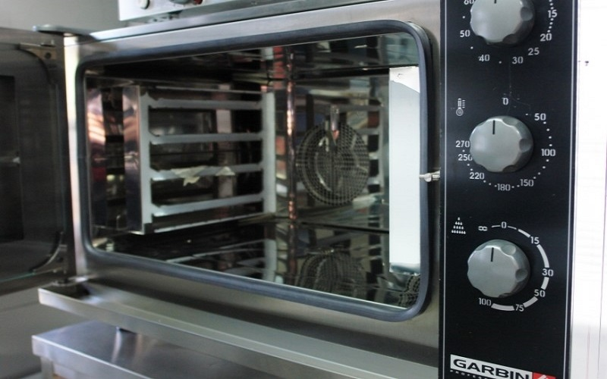
Малогабаритная конвекционная печь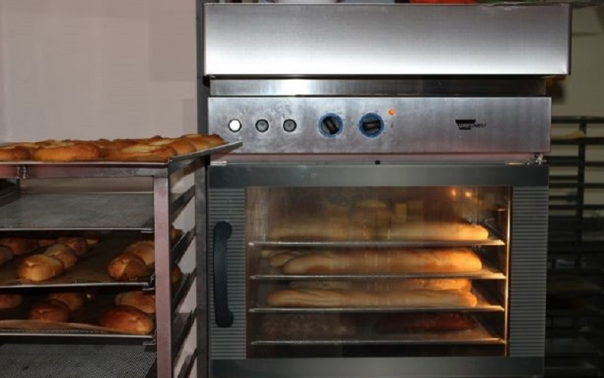
Ярусная печь

Шкаф расстойный
Это оборудование необходимо для хранения заготовок хлебобулочных изделий. Как правило, печи приобретают в комплекте с расстойным шкафом. В расстойных шкафах поддерживается оптимальный для брожения дрожжевых культур температурный режим и уровень влажности. Благодаря этому абсолютно вся выпечка в пекарне будет вкусной, пышной и ароматной. Расстойные шкафы используют и для хранения готовой продукции: выпечка долгое время остается пышной и не засыхает в течение рабочего дня.
Шкаф для расстаивания форм с заготовками хлебобулочных изделий должен быть вместимым и оправдывать производительность печи. Для ХПЭ-500 рекомендуется шкаф российского производства ШРЭ 2.1
Цена на расстойный шкаф начинается от 23 000 рублей. Его вместимости хватает на расстаивание 144 форм с заготовками хлебобулочных изделий, что соразмерно с предполагаемыми мощностями печи. Но для увеличения количества готовой продукции потребуется как минимум ещё один такой шкаф.
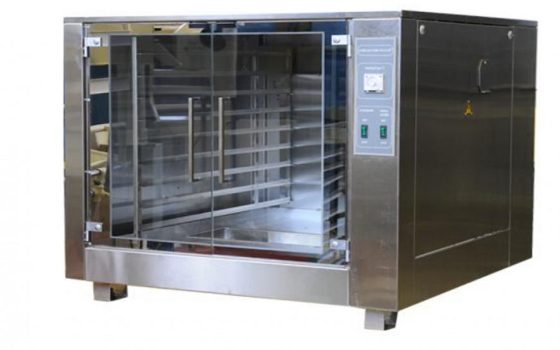
Расстойный шкаф для заготовок теста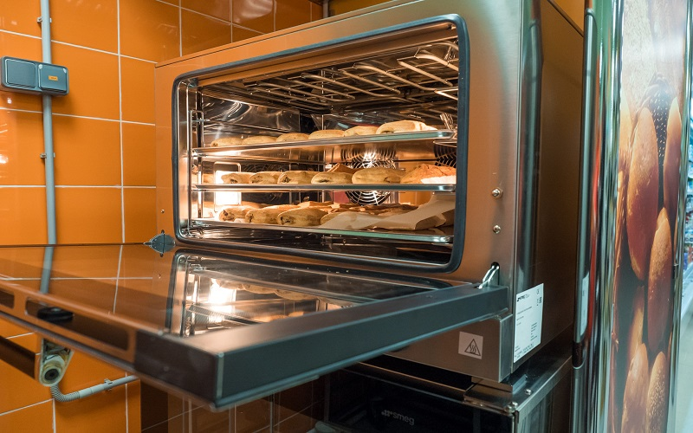
Расстойный шкаф с готовой продукцией

Тестомеситель
Тестомесильное оборудование позволяет замешивать тесто не вручную, а автоматически. Тестомесы бывают настольные и напольные. Для пекарни рекомендовано приобретение именно напольного агрегата.
В зависимости от производителя цена на тестомес начинается от 71 000 рублей. Модель российского производства, со съемной дежей (дополнительного оборудования для смешивания) — 93 000 рублей.
Дополнительная дежа, которую зачастую устанавливают на тестомес, позволяет добиться максимально эффективного использования светового дня. Непрерывность замешивания теста и расстойка сформованных булок, батонов поднимают производительность. Цена на дежи колеблется,на нее влияют литраж, материал изготовления, производитель. Оптимальная стоимость дежи - 10 000 рублей.
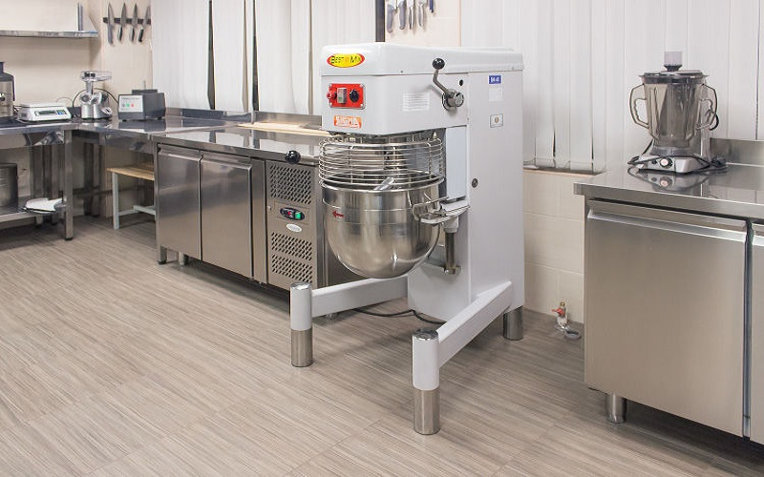
Напольный тестомес 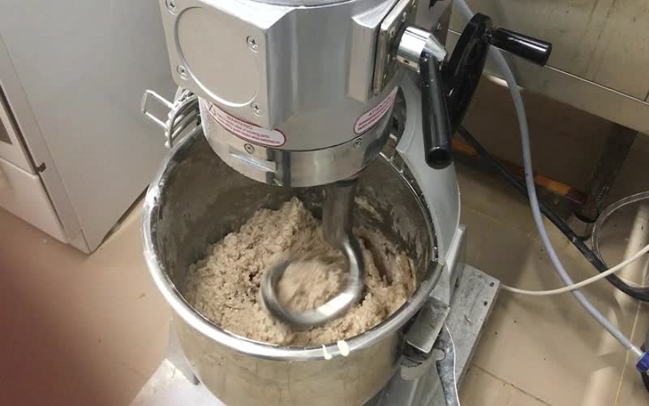Тестомес с одной дежой

Просеиватель
Просеиватели используются не только для муки. Их применяют для очистки от пыли и мусора других сыпучих продуктов: какао-порошка, крахмала, сахарной пудры, сухого молока.
Самый актуальный мукопросеиватель для старта — российский ПГМ-600М. Благодаря невысокой цене и достаточной для небольшой пекарни мощности он легко окупается. Стоимость такого агрегатаот 23 000 рублей. Он смотрится выгодно на фоне дорогостоящих аналогов импортного производства, где цены начинаются от 90 000 рублей и выше. Причем по мощности у импортных моделей отличий особых нет. Российский агрегат просеивает до 600 кг в час. Столько же сделает и итальянское оборудование. Но оно стоит в 4 раза дороже.
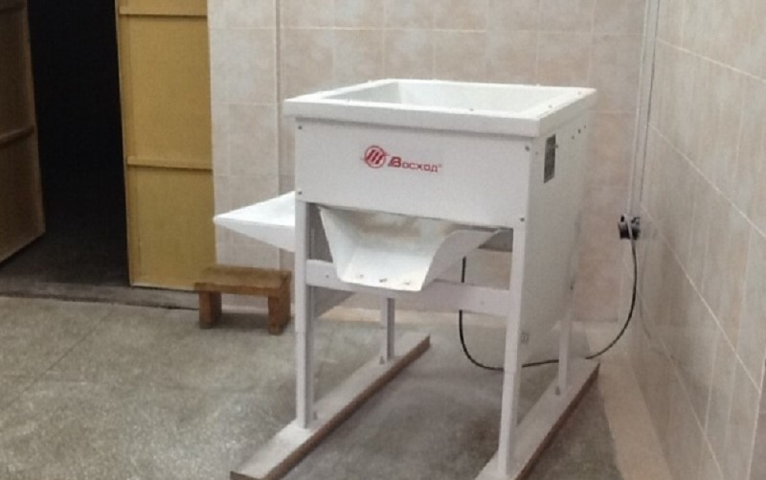
Просеиватель отечественного производства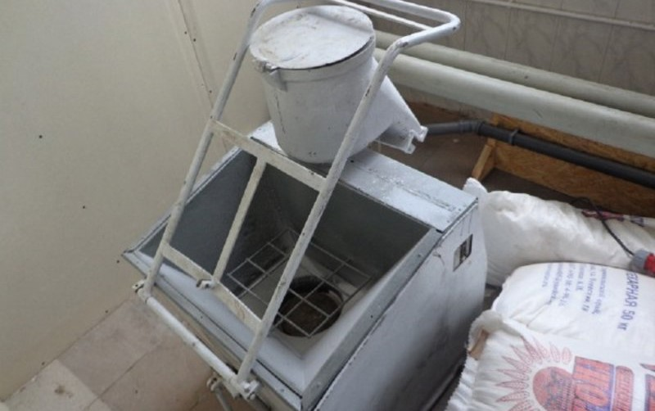
Просеиватель для сыпучих продуктов

Емкости для хранения
Отдельно стоит обозначить важность емкостей для хранения. Закупать сырье лучше оптом и хранить его в складском помещении пекарни. Потому встает вопрос о правильном хранении. Не стоит здесь экономить. Хорошая холодильная камера промышленного образца позволит максимально полезно использовать пространство помещения пекарни, экономит электроэнергию, а дрожжевые культуры и продукты, для хранения которых требуется особый температурный режим, дольше остаются свежими.
То же самое можно сказать о хранении муки, пищевых добавок. Здесь широкий выбор схем, главное помнить о соответствии санитарным нормам.
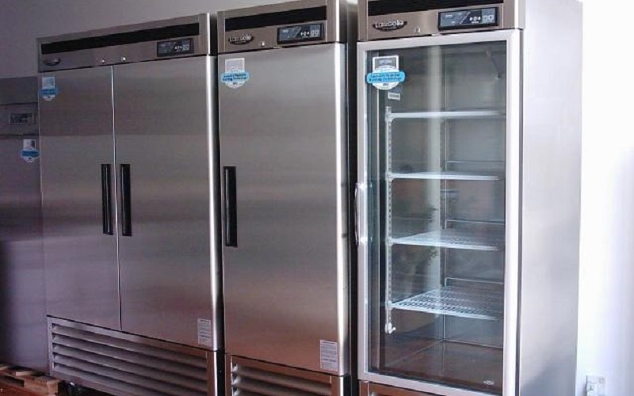
Холодильники для хранения сырья, требующего определенного температурного режима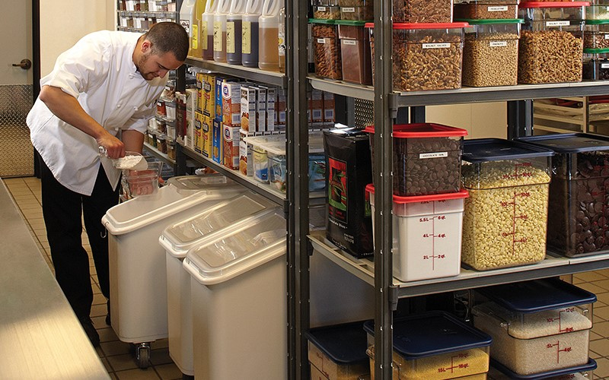Стеллажи с емкостями для хранения сухого сырья

Вытяжка
Мощные вытяжки - необходимое условие для открытия пекарни. Производство предполагает постоянную пыль от сыпучих продуктов, а пекарские печи повышают температуру воздуха иногда вдвое выше норм, установленных законом. Так, в рабочей зоне пекарни состав воздуха не должен быть выше 30% от ПДК. А частиц пыли, размер которых меньше 10 мкм, в воздухе должно быть не более 25%. Воздух в помещении пекарни должен обновляться не реже, чем раз в 2-3 часа.
Таких показателей без работы в помещении хороших вытяжек добиться невозможно.
Чтобы обеспечить работу сотрудников в комфортных условиях и соблюсти закон, нужно внимательно отнестись как к вентиляции в целом, так и к покупке вытяжки. Сегодня стоимость качественных моделей для производственных помещений начинается от 25 000 – 30 000 рублей. Остановить выбор стоит на вытяжках европейского производства. Они хорошо очищают воздух, а поломки в первые годы эксплуатации минимальны.
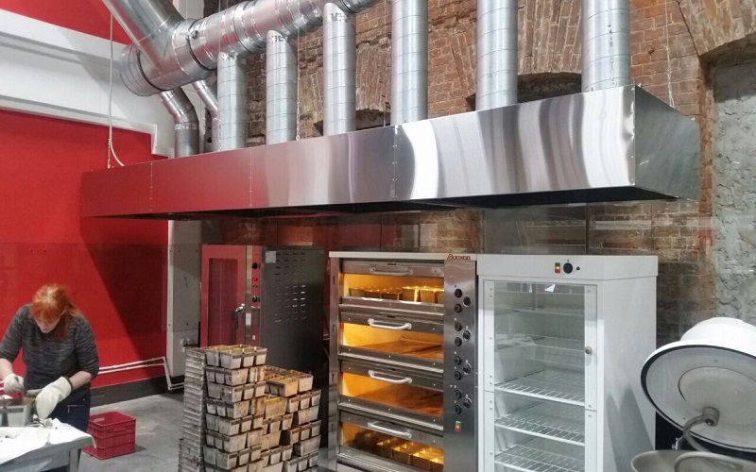
Вентиляционное оборудование в пекарне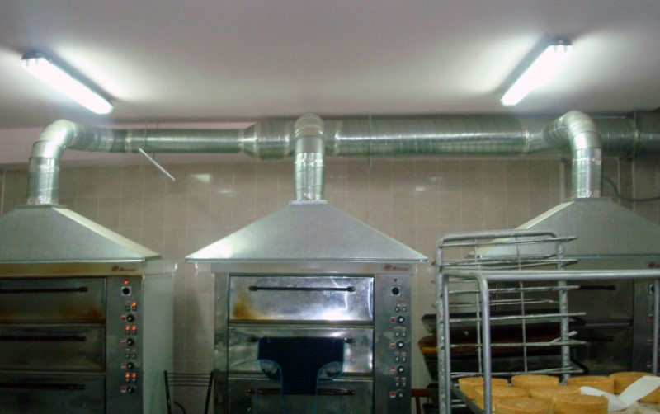
Вытяжки над пекарскими печами

Дополнительное оборудование
Из названия можно подумать что оно не обязательно, но это ошибка. Дополнительное оборудование позволяет наращивать обороты, увеличивать производительность труда.
Дополнительное оборудование пекарни включает в себя:
- тележку хлебную;
- дозаторы;
- оборудование тестоформирующее;
- оборудование для чистки и резки продуктов для начинок: мясорубки, овощечистки и овощерезки, блендеры;
- столы, прочее.

Хлебная тележка
Тележка требуется для транспортировки заготовок и готовой продукции по цеху выпечки. Благодаря тележкам повышается скорость загрузки, разгрузки печей, что увеличивает производительность и улучшает технику безопасности на рабочем месте пекаря. Стандартная тележка стоит от 10 000 до 30 000 рублей. Цена определяется размером агрегата.
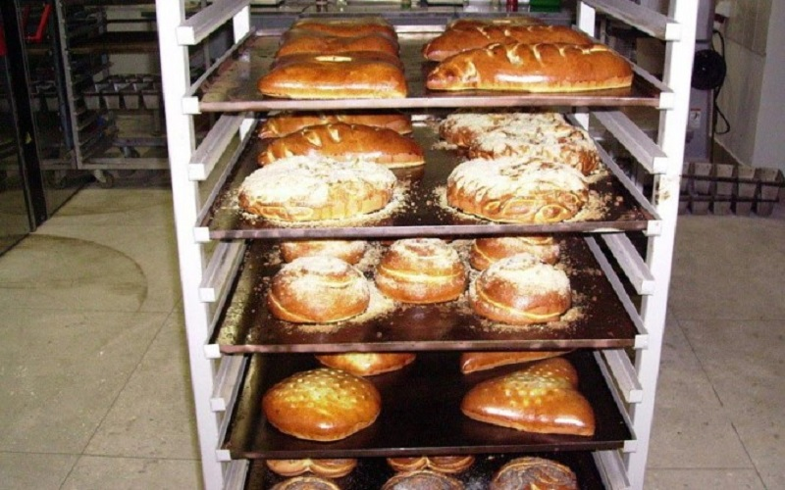
Тележка для транспортировки готовой продукции

Дозатор и тестоформовочное оборудование
Дозатор – это устройство, облегчающее рецептурное замешивания. Хороший дозатор повышает точность при закладке ингредиентов.
К тестоформовочному оборудованию относятся формы пекарские, а также инструменты для формовки изделий — ножи, лекала, оборудование для раскатывания теста.
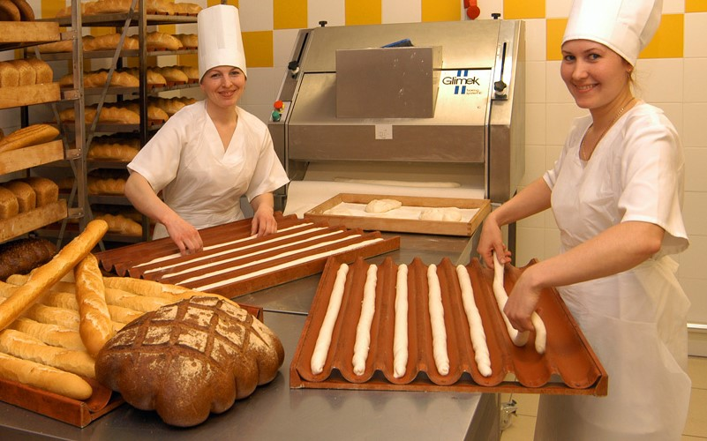
Перкарские формы для выпечки

Резательная машина
Резательная машина – это агрегат для нарезки теста, печенья, кондитерских изделий. Она помогает ускорить процесс формовки полуфабрикатов для закладки в расстойный шкаф. Кроме того, существуют резательные машины, которые подходят для работы с готовыми изделиями. Они режут хлеб, кексы, готовые коржи для печенья. Средняя стоимость резательной машины – 50 000 рублей.
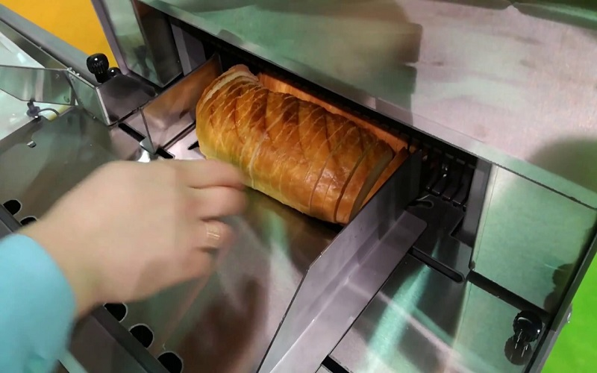
Нарезка хлеба на резательной машине

Пекарский стол
Столы для персонала, на которых происходит процесс раскатывания штучных, крафтовых булочных изделий. Они должны быть достаточно широкие и прочно стоять на поверхности пола.
Также к дополнительному оборудованию можно отнести стеллажи для готовой продукции, деревянные ящики для выпечки, инструменты для продавца (щипцы для подачи готовой продукции, разносы и т.п.).
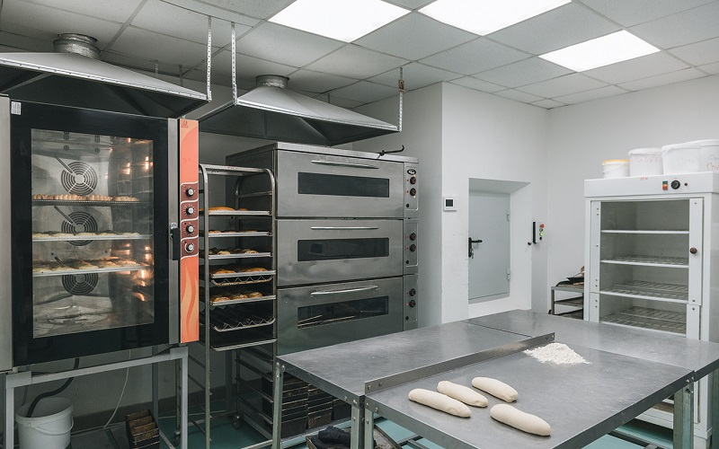
Пекарские столы

Контрольные вопросы:

Домашнее задание:
1. Прочитать электронную версию материала и составить конспект урока.
2. Ответить на вопросы и отправить ответы на адрес электронной почты
Tixonowati62@vandex.ru или вацап

